### 赵安宁 的“题不二错”2024年03月13日

### 1、题库编号：20231252K4

(2023·徐州市高一统考期末)如图所示，在行驶的列车上，一位小朋友在水平桌上玩玩具火车，小朋友让玩具火车相对于列车以恒定的速率沿直线从*A*点跑到*B*点，再以相同的速率从*B*点跑到*A*点，*AB*连线和列车运动方向垂直，玩具火车从*A*点跑到*B*点期间列车匀速行驶，从*B*点跑到*A*点期间列车匀加速行驶。下列说法正确的是(　　)

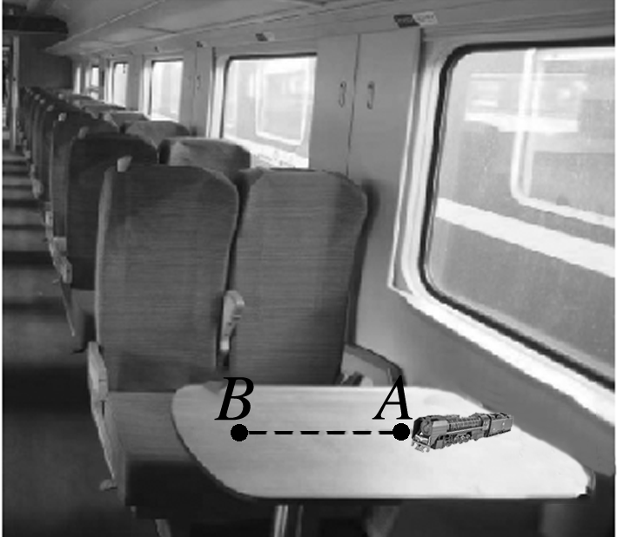

A．玩具火车从*A*到*B*的时间大于从*B*到*A*的时间

B．玩具火车从*B*到*A*相对地面做匀变速曲线运动

C．玩具火车从*A*到*B*相对地面做匀变速直线运动

D．玩具火车从*A*到*B*的时间小于从*B*到*A*的时间

### 2、题库编号：20231252K6

(2022·蒲江县蒲江中学高一期中)某同学回到家跟自己读初一的妹妹玩游戏，让自己的妹妹找来一张白纸、一支铅笔、一把直尺，他跟妹妹说“你用铅笔沿直尺(直尺平行于*ab*)向右匀速运动，而我会将白纸沿*ca*方向向上加速运动”，请你判断下列哪张图是该同学妹妹在白纸上留下的痕迹(　　)

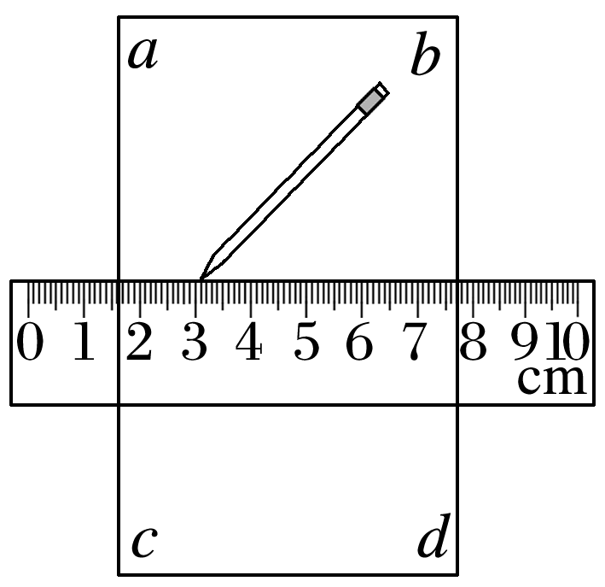

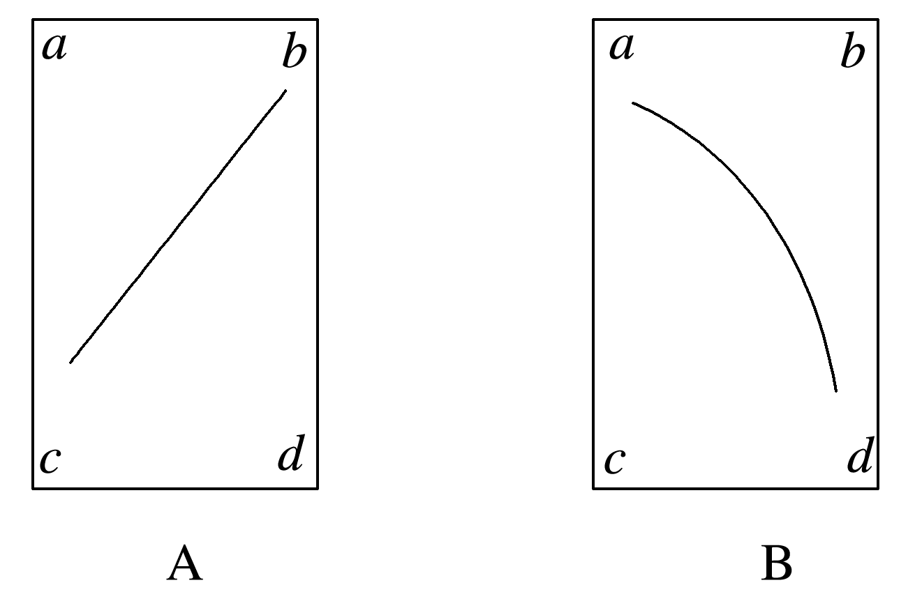

### 3、题库编号：20231252K8

如图所示，战斗机离舰执行任务，若战斗机离开甲板时的水平分速度为40 m/s，竖直分速度为20 m/s，之后飞机在水平方向做加速度大小等于2 m/s2的匀加速直线运动，在竖直方向做加速度大小等于1 m/s2的匀加速直线运动。则离舰后(　　)

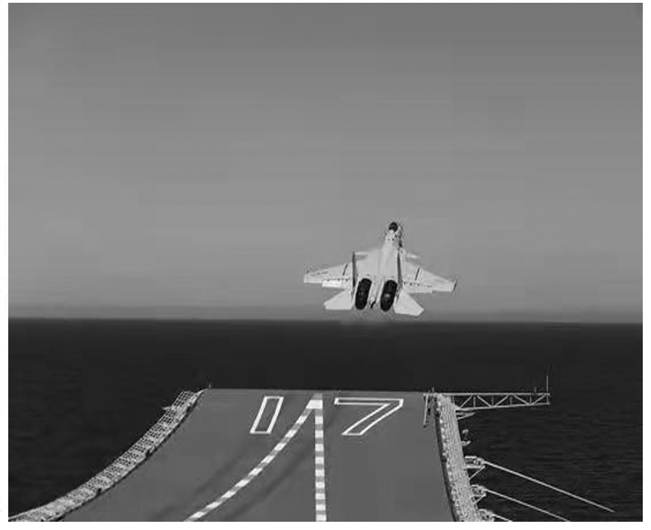

A．10 s内飞机水平方向的分位移是竖直方向的分位移大小的2倍

B．飞机的运动轨迹为曲线

C．飞机在20 s内水平方向的平均速度大小为50 m/s

D．10 s末飞机的速度方向与水平方向夹角为30°

1、答案：B　[以地面为参考系时，玩具火车从*B*到*A*运动时，在*BA*方向上做匀速运动，同时具有沿列车运动方向的匀加速运动，两方向垂直，可得两个分运动的合运动为匀变速曲线运动，B正确；以地面为参考系时，玩具火车从*A*到*B*运动时，在*AB*方向上做匀速运动，此时列车匀速运动，可知两个匀速运动的合运动为匀速直线运动，C错误；玩具火车相对于列车以恒定的速率沿直线从*A*点运动到*B*点，再以相同的速率从*B*点运动到*A*点，可得二者运动的时间相同，D、A错误。]

2、答案：

B　[由题意可知，笔尖在水平方向向右匀速运动，在竖直方向相对纸向下加速运动，加速度向下，痕迹弯向加速度一侧，故选B。]

3、答案：A　[由题意知，飞机离舰后的合速度与合加速度方向一致，所以飞机的运动轨迹为直线，B错误；飞机在10 s内水平方向的位移*x*＝*v*0*xt*＋*axt*2＝500 m，竖直方向的位移*y*＝*v*0*yt*＋*ayt*2＝250 m，A正确；飞机速度方向与水平方向夹角的正切值tan *θ*＝0.5，则*θ*不等于30°，D错误；飞机在20 s内水平方向的位移*x*′＝40×20 m＋×2×202 m＝1 200 m，则平均速度大小为*vx*＝＝60 m/s，C错误。]